Tumeurs cérébrales

Introduction
- Néoformation développée dans la boîte crânienne = tumeurs intracrâniennes
  - Intra-axiale = dans le parenchyme cérébral
  - Extra-axiale = extra-parenchymateux

Epidémiologie

Données statistiques
- Mondial
  - Incidence
    - 10 nouveaux cas / 100 000 habitants / an
    - Augmentation de 1 – 3% incidence globale tumeurs SNC
    - Incidence x 3 en 15 ans
- Etats-Unis
  - 11,47 nouveaux-cas / 100 000 / an
  - 16 800 nouveaux cas en 1999 (9 500 hommes / 7 300 femmes)
  - 13 000 décès
- France
  - 15 nouvelles tumeurs cérébrales primitives pour 100 000 habitants / an
  - 3 cas / 100 000 / an (enfant)

Facteurs de risques
- Radiations ionisantes
- Substances chimiques : nitrosamine
- Environnement : exposition aux pesticides
- Facteurs génétiques : neurofibromatose
- Aucun facteur étiologique
Syndrome génétique associé à un risque se TPSNC
Maladie | Type TPSNC possible
Neurofibromatose type I (NF- 1)  Recklinghausen | Gliomes, neurofibromes, méningiomes
Neurofibromatose type II (NF-2) | Schwannome, méningiomes, gliomes, épendymome
Von Hippel – Lindau | Hémangioblastomes
Syndrome de Li – Fraumeni | Gliomes, médulloblastomes, tumeur plexus choroïde
Syndrome de Turcot | Gliomes
- Radiation électromagnétique : téléphone portable induit un champs électromagnétique. Deux études méta-analytiques (tenant compte siège tumoral, système utilisé et temps d’utilisation), ont des résultats qui ne permettent pas d’incriminer l’utilisation des téléphones portables comme facteur de risque

Classification

Classification topographique
- Supratentorielle
- Infratentorielle
- A cheval entre les 2 étages

Tumeurs supratentorielles (85%)
- Lobes cérébraux : frontal, pariétal, temporal, occipital
- Profonde : ventricules latéraux, noyaux gris centraux périventriculaires
- Médiane : corps calleux et septum, région sellaire et parasellaire, 3ème ventricule, région pinéale

Tumeurs infratentorielles (fosses postérieures) 10%
- 4ème ventricule
- Lobes cérébelleux
- Tronc cérébral
- Angle ponto-cérébelleux
- Formen déchiré
- Clivus

Tumeurs à cheval entre les 2 étages
- Tumeur de la tente du cervelet
- Tumeur du trou occipital

Classification neuropathologique

Origine
- Tumeur cérébrale primitive (classification OMS)
- Tumeur secondaire : métastase cérébrale

Nature
- Tumeur bénigne
- Tumeur maligne

Classification tumeur cérébrale primitive OMS
- Base
  - Cellule d’origine : astrocyte, oligodendrocyte…
  - Grade de malignité : nombre de cellules en mitoses, prolifération endothélo-capillaire et foyers de nécrose
  - Présence d’anomalie chromosomique ou moléculaire dans les cellules tumorales
 | Cellules | Tumeur bénigne | Tumeur maligne
Eléments normalement présents dans le cerveau | Astrocyte | Astrocytome
 | Oligodendrocyte | Oligodendrocytome | Glioblastome
 | Neurone |  | Neuroblastome, Médulloblastome
 | Ependymocyte | Ependymome, papillome du plexus choroïde
 | Cellule épiphysaire | Pinéalome | Pinéaloblastome
 | Cellule hypophysaire | Adénome | Epithélioma hypophysaire
 | Méningocyte | Méningiome | Méningoblastome
 | Cellule lymphoïde |  | Lymphome
Reliquats embryonnaires | Cellule épiblastique | Craniopharyngiome, Cholestéatome
 | Cellule nochordale | Chordome
 | Cellule adipeuse | Lipome
 | Cellule réticulaire | Hémangiome
Eléments présents dans l’os du crâne | Ostéoblaste | Ostéome, chondrome | Sarcome, myélome
Eléments présents dans les nerfs crâniens | Cellule de Schwann | Neurinome
Eléments étrangers |  |  | Métastases de cancers viscéraux (rein, sein, poumon, mélanome)
- Gliomes
- Tumeurs épendymaires
- Tumeurs neuronales et neurogliales mixtes
- Tumeur de la région pinéale
- Tumeur du plexus choroïde
- Tumeurs embryonnaires
- Tumeurs germinales
- Méningiomes et tumeurs mésenchymateuses
- Tumeurs de la région sellaire
- Lymphome primitif du SNC
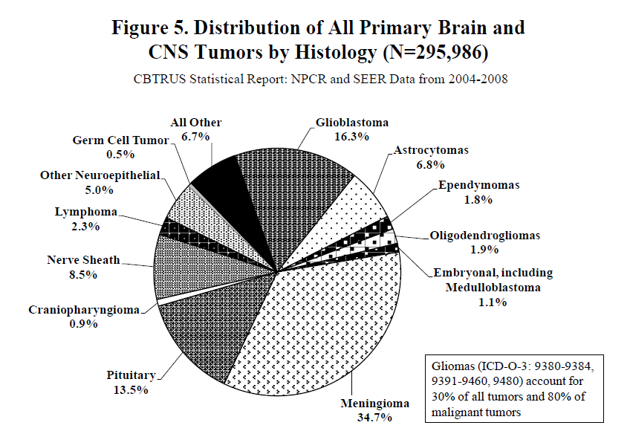

Signe clinique

Tableau clinique : 3 grands syndromes
- Syndrome d’hypertension intracrânienne
- Syndrome déficitaire
- Syndrome irritatif
Tableau clinique dépend de l’âge, siège de la tumeur, et du vitesse de développement

Syndrome d’hypertension intracrânienne

Céphalée
- Symptôme inaugural (70% cas)
- Localisation précise : frontale (tumeur supratentorielle), occipitale (tumeur infratentorielle), unilatérale → localisation tumeur (80%)
- Exacerbée la nuit (toux, effort)
- Plus intense au réveil
- Quotidienneté

Vomissements
- Faciles en jet
- Survenant au maximum pic douloureux
- Soulageant les céphalées
- Nausées

Troubles visuels
- Diminution progressive acuité visuelle
- Œdème papillaire et atrophie optique atteinte VI

Syndrome irritatif
- Crises d’épilepsie
  - Sujet sans antécédent
  - Epilepsie inaugurale
  - Focalisée type Bravais Jacksonien
  - généralisation (50%)

  - Fréquente (tumeur bénigne)

- Anomalies endocriniennes
  - Hypersécrétion hormonale des adénomes hypophysaires (corticotrope, somatotropes, lactotropes)
  - Hyposécrétion adénome non secrétant
  - Tableau de puberté précoce (tumeurs pinéales)
  - Cachexie (tumeur hypothalamique)
  - Boulimie (lésions frontales)

Syndrome déficitaire
- Expressions cliniques polymorphes très lentement progressif « tache d’huile », atteinte +/- complète fonctions neurologiques
- Déficit moteur : parésie du membre supérieur puis la face puis membre inférieur = hémiparésie
→ paralysie complète = hémiplégie
- Déficit sensitif
- Déficit sensoriel (vision, audition)
- Fonctions supérieures (aphasie, acalculie)
- Atteinte nerfs crâniens
→ valeurs localisatrices : chaque topographie cérébrale a ses signes neurologiques

Syndromes topographiques

Tumeur hémisphérique

Tumeur préfrontale
- Trouble de la cognition
- Troubles du comportement
- Irritabilité
- Troubles de mémoire
- Lenteur d’idéation

Tumeur rolandique
- Hémiparésie
- Trouble sensitif
- Trouble du langage (gauche)
- Héminégligence (droite)

Tumeur temporale
- Trouble sensoriel : hallucination sensorielle (olfactive, gustative, auditive)
- Crise vertigineuse
- Signe psychique
  - Amnésie
  - Adhésivité
  - Agressivité

Tumeur pariétale
- Hémisphère dominant : centre de langage
- Aphasie de Wernicke : trouble compréhension de langage entendu, écrit
- Apraxie

- Acalculie

Tumeur occipitale
- Hémianopsie latérale homonyme
- Apraxie visuelle

Tumeur hypophysaire – sellaire (10%)
- Déficit visuel
- HTIC
- HLH (hémianopsie latérale homonyme)
- Hémianopsie bitemporale : évolution vers cécité
- Troubles endocriniens (déficit hormonaux)

Tumeur voie optique
- Déficit visuel : BAV
- Cécité
- Exophtalmie
- Amputation champ visuel

Tumeur sinus caverneux
- Ophtalmoplégie
- Atteinte nerfs V1 V2
- Exophtalmie

Tumeur du 3ème ventricule

Intraventriculaire
- HTIC en « clapé »
  - Dérobement de la jambe
  - Perte de connaissance
  - Trouble psychique

Plancher
- Hypothalamique postérieur
  - Puberté précoce
  - Trouble psycho-intellectuel
  - Crise d’épilepsie
  - Somnolence
  - Mutisme akinétique
- Hypothalamique antérieure
  - Diabète insipide
  - Trouble de la mémoire
  - HTIC
  - Korsakoff

Tumeur des ventricules latéraux
- Céphalée
- HTIC

Tumeur des noyaux gris
- Déficit moteur
- Syndrome extra-pyramidal
- Syndrome thalamique
- Démence

Tumeur pinéale
- Syndrome de Parinaud
- HTIC
- Syndrome endocrino-végétatif
- Dysmétabolie
- Trouble psycho-intellectuels

Tumeur du corps calleux
- Syndrome de déconnexion

Tumeur de la base du crâne
- Manifestation ORL
- Exophtalmie
- HTIC
- Syndrome encéphalique

Examen paraclinique

Biologie

Bilan pré-thérapeutique
- Hémogramme, formule globulaire
- VS, CRP
- Glycémie, protidémie
- Créatininémie, urée
- Ionogramme sanguin
- Bilan hépatique
- Bilan d’hémostase

Bilan endocrinien (tumeur hypophysaire)
- Thyroïdien : T3, T4, TSH
- Gonade : FSH, LH
- Prolactine
- Cortisol
- Growth Hormon

Radiologie
- Radiographie du crâne : Ø intérêt
- ETF chez nourrisson
- Bilan de métastase : radiographie pulmonaire, échographie, scanner du corps entier, scintigraphie

Neuro-imagerie : Scanner – IRM – RNM
→ objectifs
- Poser le diagnostic tumeurs cérébrales, éliminer les lésions non tumorales
- Préciser localisation par rapport parenchyme cérébral (intra- ou extra parenchymateuse, intraventriculaire)
- Décrire caractéristiques morphologiques (volume, structure, limite, extension)
- Apprécier retentissement sur les structures cérébrales (effet de masse, engagement, hydrocéphalie)
- Évaluer les critères de bénignité ou malignité de la lésion
- Guider indication et planification geste chirurgicale (biopsie, exérèse, condition stéréotaxique)
- Surveillance post-thérapeutique

Scanner
- Sans et avec produit de contraste
- Étudier différents composants lésion tumorale
  - Composante tissulaire
  - Kystique ou nécrose (densité liquidienne)
  - Hémorragie (hyperdensité)
  - Calcifications (hyperdensité plus marquée)
- Injection PDC : vascularisation tumorale
- Reconstructions multiplans : localisation, limite

IRM
- Séquences :
  - T1 sans injection, T1 avec injection (gadolinium)
  - T2
  - FLAIR (Fluid Attenuated Inversion Recovery)
    - Annule signal LCS
    - Meilleure différenciation de la tumeur – œdème
    - Meilleure caractérisation portait kystiques et nécrotiques des tumeurs
- Coupes dans : tous les plans de l’espace (axial, coronal, sagittal)
- Exploration totale du névraxe : encéphale, moelle
- Tumeurs de la fosse postérieure, ligne médiane, extension tumorale

Traitement

But
- Enlever la ou les tumeur(s)
- Supprimer l’HTIC
- Favoriser la récupération neurologique

Moyens et indications

Médical

Anti-œdémateux cérébral
- Corticoïde : méthylprednisolone (solumedrol®), dexaméthasone
- Solutés osmotiques : mannitol
→ agit sur l’œdème péri-tumoral

Antiépileptique
- Phénobarbital : gardénal®
- Carbamazépine : tegretol®
- Valproate de sodium : Dépakine®
→ T3 curatif des crises inaugurales, crises itératives

Autres T3 symptomatiques
- Antalgiques
- Antiémétiques
- Protecteurs gastriques

Chirurgie
- Traitement principal
- Retirer la tumeur « exérèse »
- Exérèse chirurgicale
- Biopsie = prélever tissu tumoral pour examen anatomo-pathologique
- Techniques
  - Exérèse chir : à ciel ouvert ou par condition neuronavigation
  - Biopsie : à main levée ou condition stéréotaxique

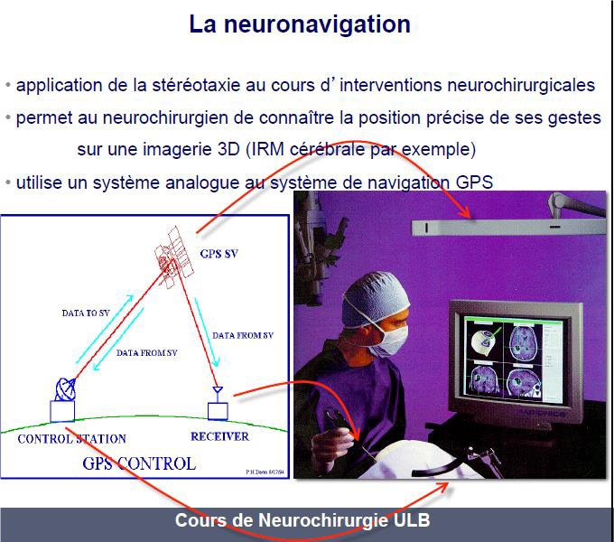
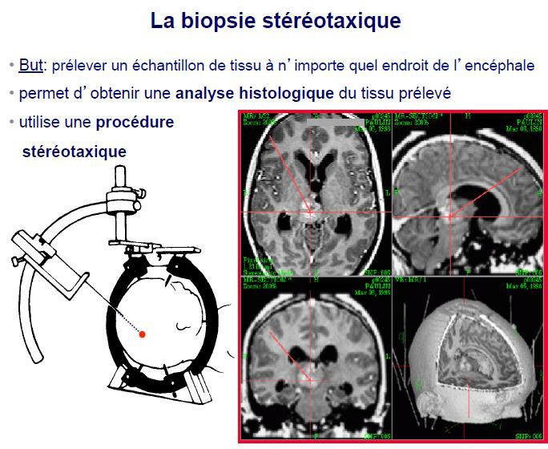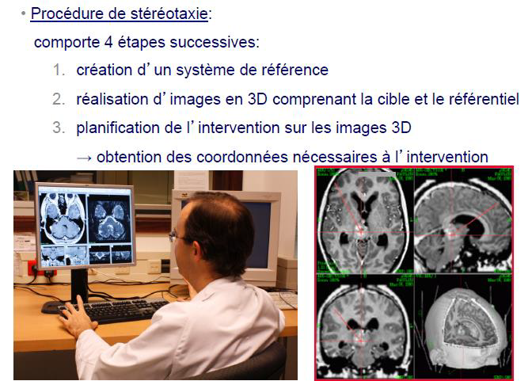

Traitement oncologique
- Chimiothérapie
  - Utilise des molécules pour empêcher la multiplication des cellules tumorales ou pour les tuer
- Radiothérapie
  - Application des doses d’irradiation pour tuer les cellules tumorales
- Radiochirurgie « GammaKnife Surgery »
  - Administrer plusieurs faisceaux de rayons

Pronostic
- Dépend de l’histologie et localisation
  - Méningiome : bon pronostic si exérèse totale
  - Métastase cérébrale : mauvais pronostic
  - Glioblastome : hautement maligne (médiane de survie est de 9 mois)

Conclusion
- Tumeur cérébrale : augmentation incidence
- Clinique : céphalée, épilepsie inaugurale, installation progressive des déficits neurologiques
- Neuro-imagerie : diagnostic
- Certitude nature tumeur : examen anatomopathologique
- 1er traitement : chirurgie
- Traitement complémentaire : radiothérapie et chimiothérapie

